**Муниципальное бюджетное общеобразовательное учреждение «Черлакская гимназия»**

**Черлакского муниципального района Омской области**

**ул. Лесная, 95А, р.п. Черлак, Омской области, 646250, тел. (38153) 2-19-35, 2-17-06,**

**факс (38153) 2-19-35, эл. почта:** [**cherlakmg@mail.ru**](mailto:cherlakmg@mail.ru)

УТВЕРЖДАЮ

Директор МБОУ «Черлакская гимназия»

_______Е.Н. Тунда

Приказ № от

« » 2021

**Коучинг-проект «Профориентационный вектор»**

**МБОУ «Черлакская гимназия»Черлакского муниципального района Омской области**

**Уважаемые коллеги! МБОУ «Черлакская гимназия» успешно реализует с 2018 года программу профессионального самоопределения школьников «Я строю свое будущее!» Мы готовы поделиться с вами нашим опытом!**

* **За три года у нас существенно обновилась профориентационная работа! Мы реализуем профориентационную работу на раннем этапе! У вас есть идеи по продвижению ранней профориентационной работы? Мы можем объединить наши совместные усилия!** 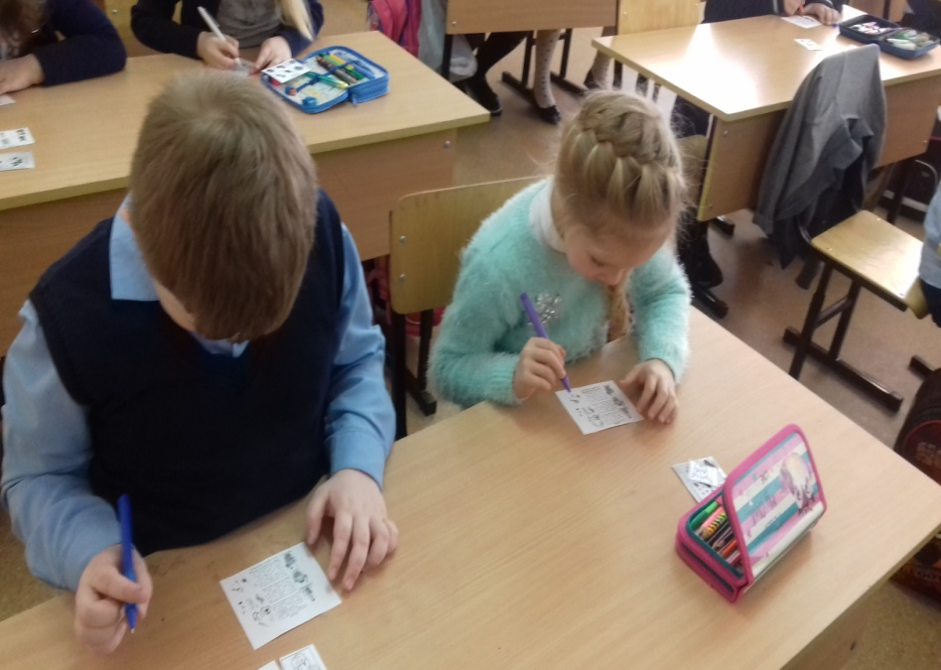

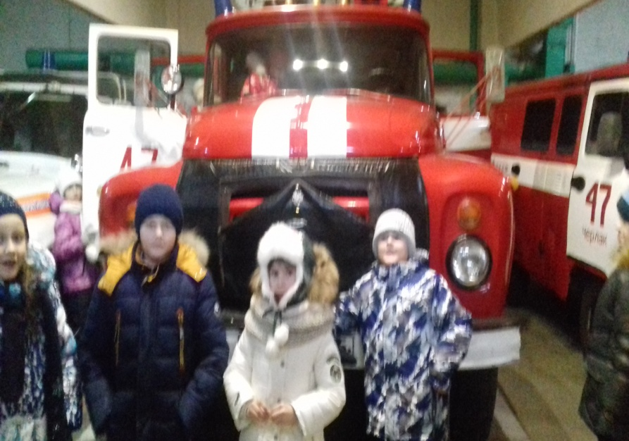

* **Мы разработали и внедряем профориентационные пробы в рамках модуля «4П» - «Профпробы: познаю, планирую, предпринимаю»**
* **Вам интересен опыт в разработке профориентационных проб? В рамках проекта у нас есть возможность создать общую карту профориентационных проб по Черлакскому району!**

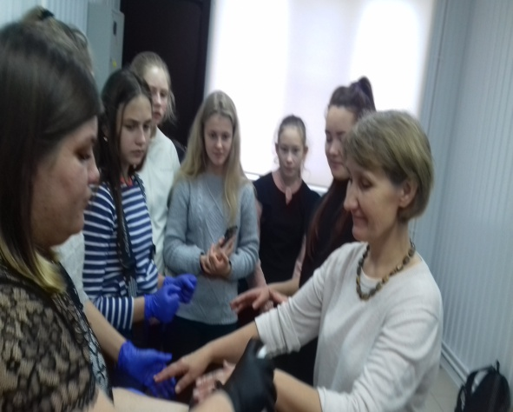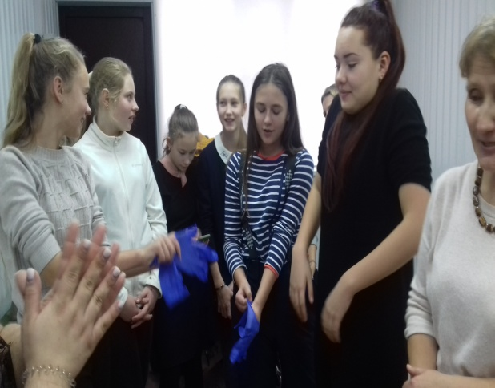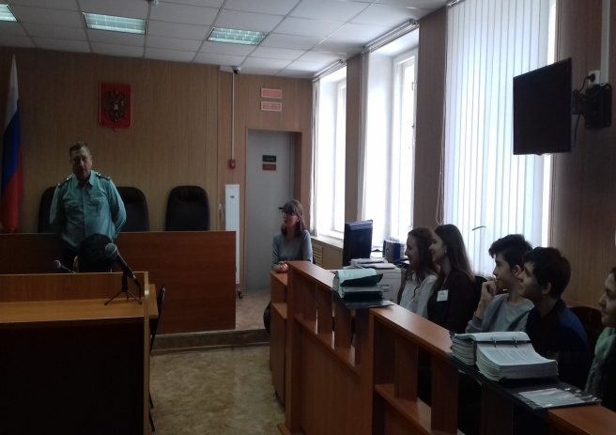

**Мы расширили маршрут профориентационных экскурсий в рамках модуля «Профориентационная кругосветка».**

**Вам интересен опыт в этом направлении? Мы готовы с вами поделиться нашими профориентационными секретами!**

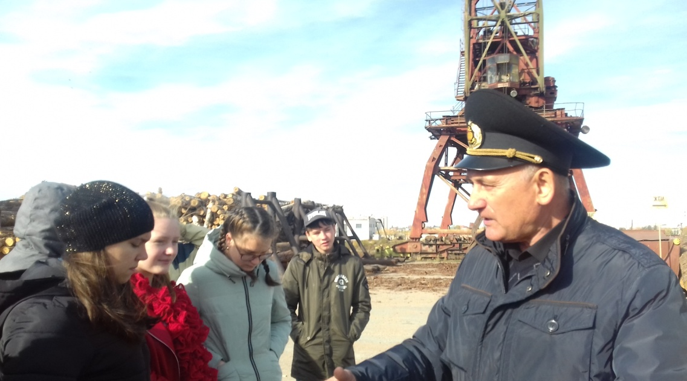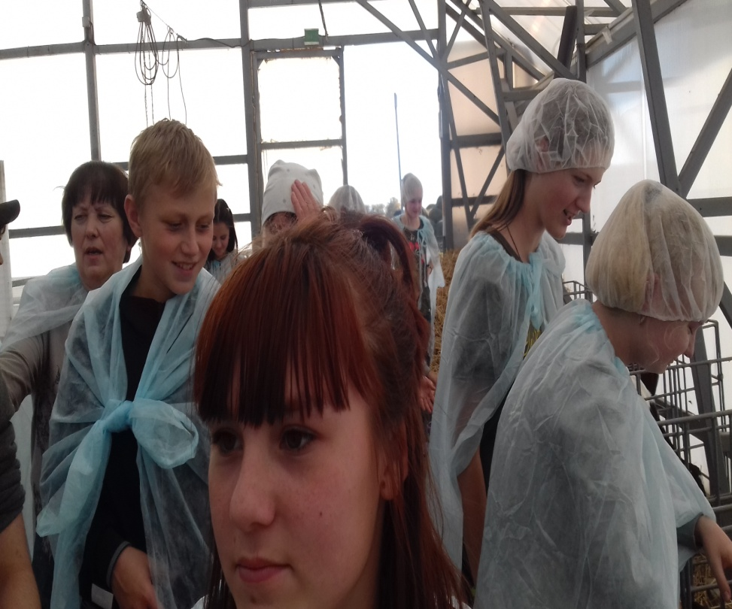

**На базе нашей школы открыт и активно работает социально — педагогический класс. Разработана профориентационная проба по профессии «воспитатель». Слаженно и активно работает волонтерский отряд «Пульс». Как заинтересовать ребят? Как создать команду? Мы вместе можем решить многие проблемы в рамках проекта.**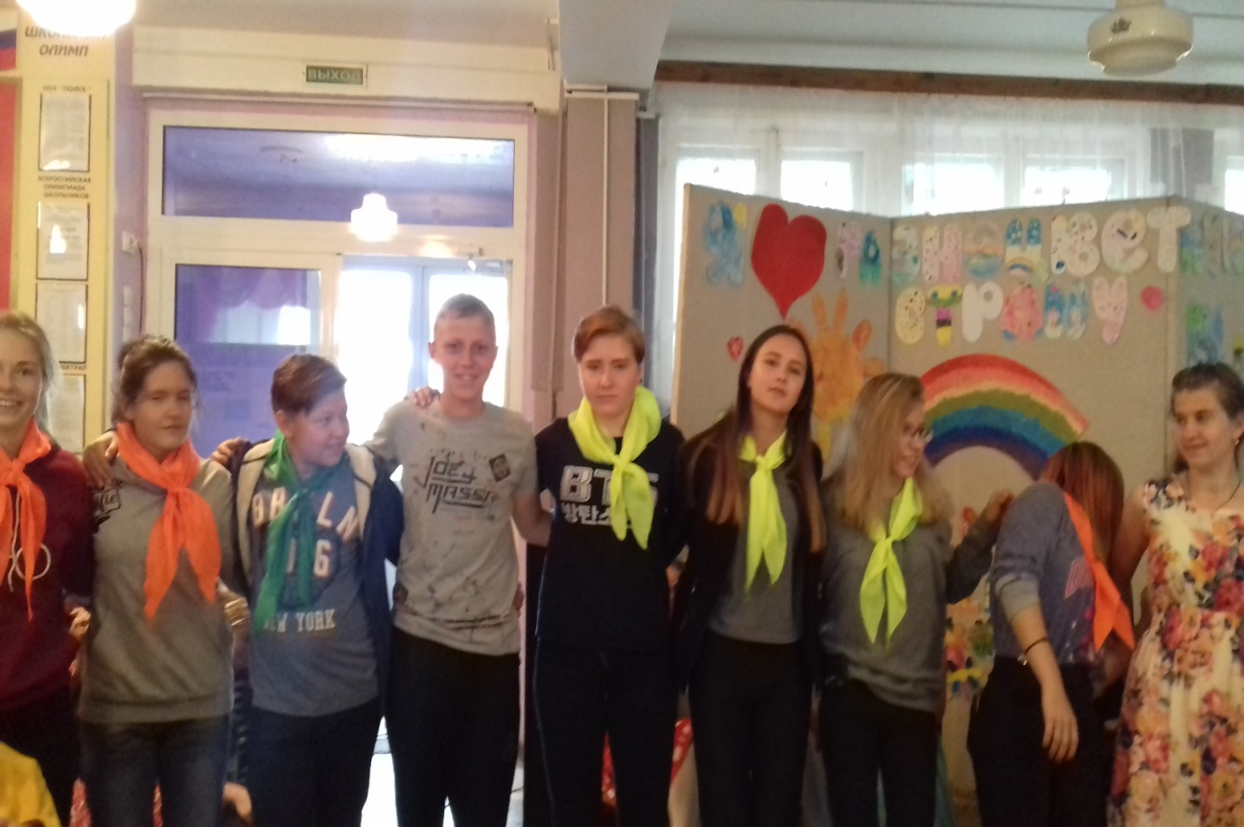

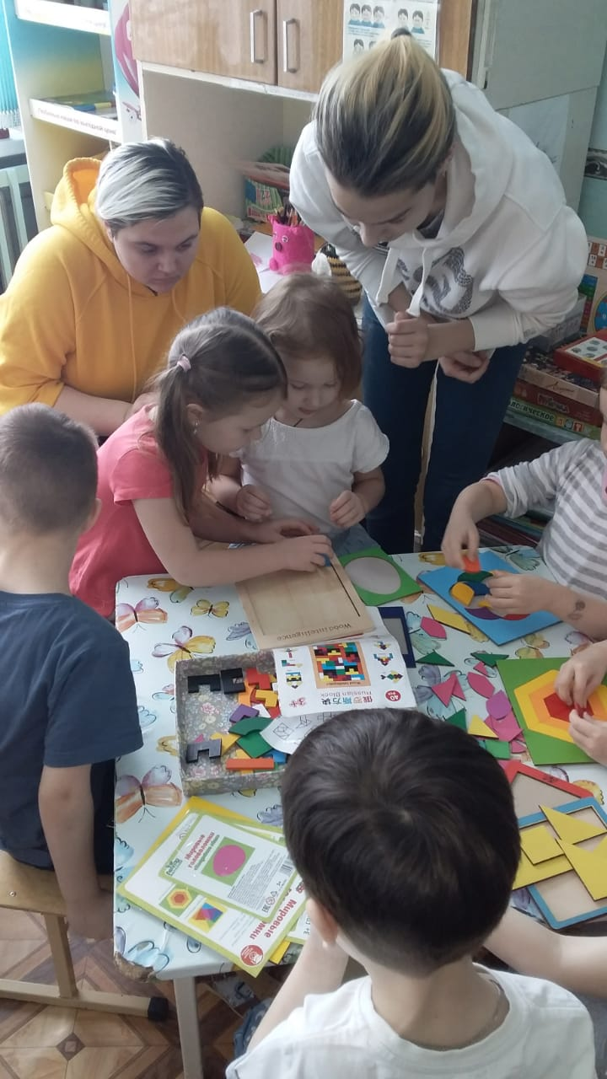

* **Разработаны деловые и профориентациионные игры, чемпионаты по финансовой грамотности. А вы готовы осваивать новые игровые технологии?**

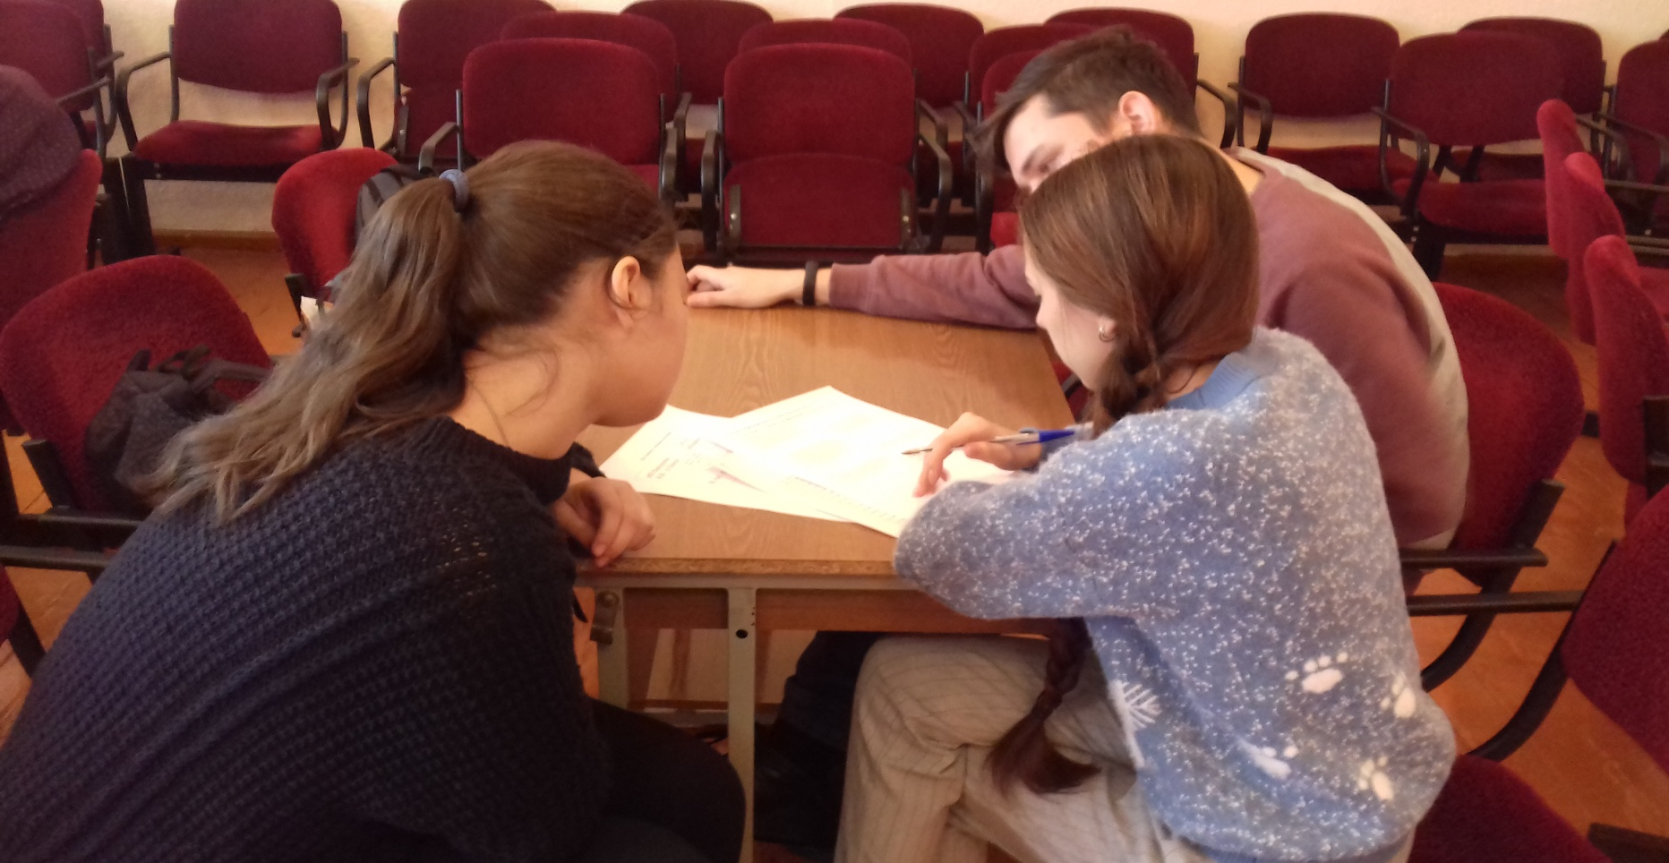

**Уважаемые коллеги, если вы хотите найти ответы на поставленные вопросы? Мы приглашаем Вас к участию в коучинг-проекте «Профориентационный вектор»**

**Мы надеемся на создание профориентационного сообщества в Черлакском районе и профессиональной, эффективной, сплоченной команды профессионалов в вашей ОО!**

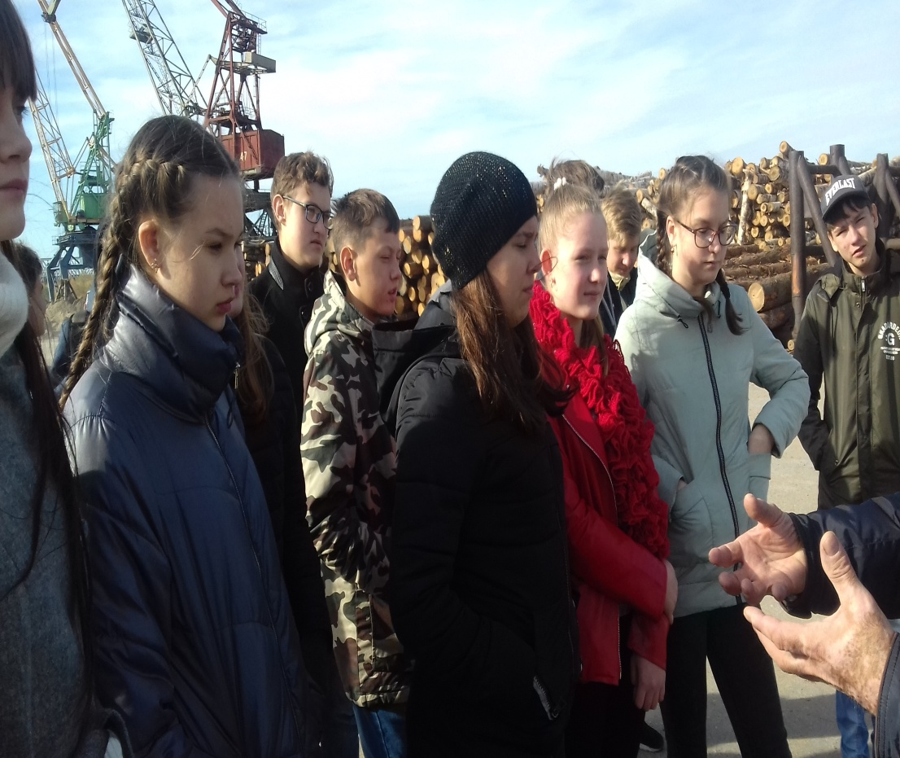

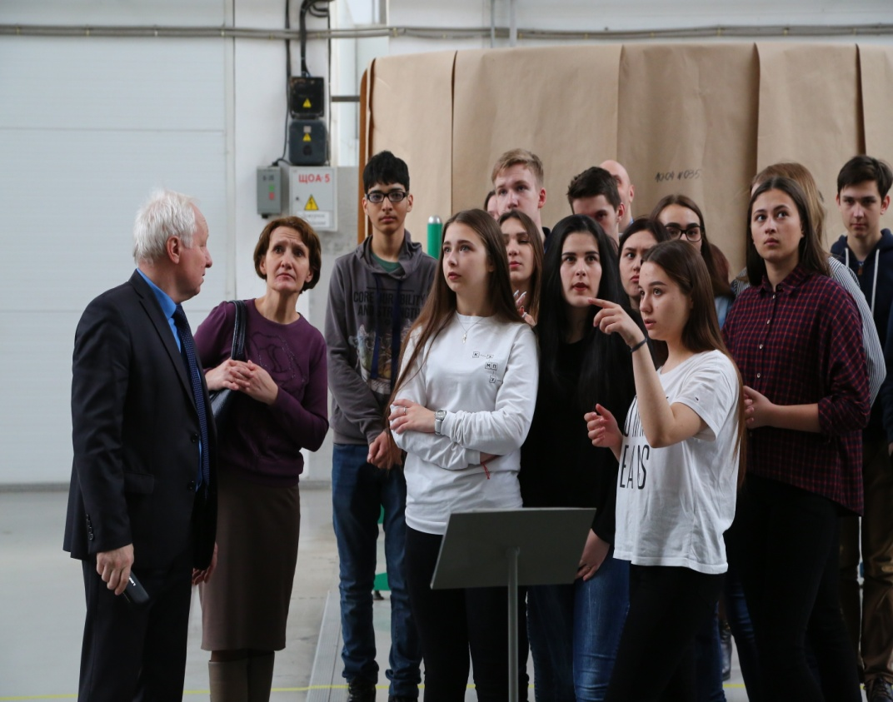

**Место проведения**: **МБОУ «Черлакская гимназия» Черлакского муниципального района Омской области.**

**Сроки проведения**: 1**7.03.2021 - 30. 11. 2021**

**I. Состав рабочей группы, состав целевой группы:**

**Рабочая группа:** Тунда Е.Н - директор гимназии, Ецлова Л.А- заместитель директора по ВР, Радюк Л.П- педагог-психолог, учителя гимназии: Новикова В.А., Пусепп Т.В., Пантелеева Т.А., Иванюта А.Н., Воронина Н.Е., Наумов В.Т., Лебедева Л.А., Далингер А.Л. Кочубей И.Н., Бардаенко В.В., старшая вожатая Янцен И.Г. Члены «Педагогического класса»

**Целевая группа:** заместители директора образовательных организаций, педагоги – психологи, педагоги, курирующие профориентационное направление в ОО.

**II. Общий замысел, основные идеи, предполагаемые результаты**

В 2019 году БОУ ДПО «Институт развития образования Омской области» на три года (до декабря 2021 года) был присвоен статус Федеральной инновационной площадки для реализации инновационного образовательного проекта «Синхронизация профориентационной работы в общем и профессиональном образовании с учетом потребностей рынка труда», целью которого является создание системы профориентационной работы, основанной на взаимодействии организаций общего и профессионального образования и соответствующей современным требованиям системы образования и трендам на рынке труда. Став участником проекта, МБОУ «Черлакская гимназия» вступила в команду проекта, создала свою проектную группу для выполнения технических заданий. В результате работы в проекте качественно обновилась система профориентационной работы: разработана программа профессионального самоопределения школьников «Я строю свое будущее», в рамках программы разработан модуль «4 П» «Профпробы: познаю, планирую, предпринимаю». Профориентационные пробы разработаны с учетом условий нашего Черлакского района, а также интересов обучающихся. В рамках программы существенно обновился модуль «Профориентационная кругосветка» - разработаны профориентационные экскурсии по Черлакскому району и Омской области. Накоплен большой опыт по организации и проведению профориентационных проб, экскурсий, профоиентационных игр, декад. С 2018 года на базе школы создан «социально — педагогический класс», который осуществляет взаимодействие с ОмГПУ. Преподавателями ОмГПУ Зариповой Е.И. Соловьевой Т.О. Чухиной Е.В. разработана программа внеурочной деятельности для участников социально — педагогического класса «Твой успех». Реализация курса основана на двух стратегиях профориентации – тьюторство и форсайт. Цель тьюторства – помочь подростку в профессиональном самоопределении. Форсайт – помогает подростку спроектировать образ будущего и определить конкретные действия. Участники социально — педагогического класса стали активными участниками муниципального проекта «Будущий учитель — учитель будущего». С 2019 года проведение занятий внеурочной деятельности проходит с применением учебно-методического комплекса "10 шагов к профориентации".

По результатам мониторинга профориентационной работе в 2020 г МБОУ «Черлакская гимназия» заняла 1 место в рамках национального проекта «Проектория» «Лифт в будущее» благотворительного фонда «Система». В настоящее время в рамках национального проекта «Проектория» «Лифт в будущее оборудован современный кабинет по профориентации с настольными играми по профориентации, методической литературой и современной техникой. Это позволило гимназии стать участницей муниципальной стажировочной площадки. В рамках стажировочной площадки разработан коучинг-проект «Профориентационный вектор».

На сегодняшний день основная задача педагогов состоит не только в оказании помощи и профориентационной поддержки обучающихся в процессе выбора профиля обучения и сферы будущей профессиональной деятельности, но и развития у школьников сознательного отношения к труду, профессиональное самоопределение в условиях свободы выбора сферы деятельности в соответствии со своими возможностями, способностями и с учетом требований рынка труда.

**Предполагаемые результаты** реализации коучинг-проекта «Профориентационный вектор»:

- создание сборника программ профориентационной работы и на ее основе коррекция планов, программ профориентационной работы в общеобразовательных организациях-участниках проекта;

- разработка модели оценки системы профориентационной работы в общеобразовательной организации и разработка методических рекомендаций по её проведению, проведение оценки общеобразовательными организациями;

- создание банка методических материалов по внедрению новых форм профориетационной работы в практику образовательных организации общего и профессионального образования (программы профессиональных проб для школьников, сценарные планы деловых игр, программы «Профканикул» и «Брендсмен»;

- разработка примерных программ профессиональных проб и создание школьной карты-навигатора ОО на основе «Профориентация 360˚»;

- инициировать разработку программ внеурочной деятельности на основе профессиональных проб, в том числе в соответствии с компетенциями WorldSkills. JuniorSkills.

- создание профессионального сообщества профориентаторов (ассоциаций, методических объединений, рабочих групп) из числа специалистов образовательных организаций общего и профессионального образования;

- разработка дополнительной профессиональной программы для специалистов по профориентации, проведение обучающих мероприятий.

-познакомить с опытом проведения деловых игр по финансовой грамотности и предпринимательской компетенции для школьников на основе содержания сборника со сценариями деловых игр, разработанными творческой группой .

-разработка и апробация программы Путеводитель профпроб по Черлакскому району «Профессии от А до Я».

-разработать комплекты заданий для организации занятий деловых игр по финансовой грамотности и предпринимательской компетентности обучающихся.

**Цель проекта:** создание системы профориентационной работы, основанной на взаимодействии организаций общего и профессионального образования и соответствующей современным требованиям системы образования и трендам на рынке труда. Развитие профессиональной компетентности учителей по организации профриентационной работы.

**Задачи проекта:**

* провести исследование о состоянии профориентационной работы в образовательных организациях и характере существующих проблем в этой сфере;
* разработать и апробировать новые формы профориентационной работы с обучающимися общеобразовательных организаций и создание специальной образовательной среды;
* разработать краткосрочные программы внеурочной деятельности;
* разработать и отобрать методические материалы для ведения профориентационной работы в новых форматах с использованием ресурсов профессионального образования;
* разработка дополнительных образовательных программ повышения квалификации, программ обучающих семинаров на основе полученного опыта, проведения обучающих мероприятий для профориентаторов общеобразовательных организаций и организаций профессионального образования;
* создать условия для повышения профессиональной и творческой активности педагогов;
* распространять новые эффективные формы методической работы направленные на подготовку обучающихся;
* оказывать практическую помощь педагогическим работникам в разработке и реализации программ дополнительного образования (внеурочной деятельности);
* расширить базу электронных, методических и дидактических разработок учителей школы и формировать базу краткосрочных программ учебно-тренировочных сборов для подготовки.

**Продукт коучинг- проекта:**

* Сборник программ по профориентационной направленности ОО Черлакского района.
* Путеводитель профориентационных проб по Черлакскому району «Профориентационные пробы: от А до Я»
* Комплекты заданий для организации занятий деловых игр по финансовой грамотности и предпринимательской компетентности обучающихся.

**III. Стратегия реализации проекта**

***1 шаг. Самоопределение***

Черлакская гимназия была создана как образовательное учреждение инновационного типа, соответствующее изменяющимся запросам обучающихся, социальному заказу родителей и педагогическому поиску сообщества учителей района. Была сформирована продуктивная общественно-педагогическая среда, представляющая идеологию и набор гимназических ценностей. Гимназия стала школой интеллектуального и творческого поиска содружества.

С 2018 года гимназия является участником Федеральной инновационной площадки для реализации инновационного образовательного проекта на тему: «Синхронизация профориентационной работы в общем и профессиональном образовании с учетом потребностей рынка труда». В 2020 году признана лучшей школой по результатам мониторинга по профориентационной работе в рамках национального проекта «Проектория» и «Лифт в будущее».

С 2021 года присвоен статус муниципальной стажировочной площадки «Профориентационный вектор»

В гимназии работают высококвалифицированные педагоги, большая часть которых имеет большой опыт по профориентационной работе. В школе работает педагог-психолог. Педагог — психолог принимает активное участие в в иннновационной деятельности: в международнарой интернет – конференции «Современные тенденции развития навыков XXI века: проблемы, перспективы», областной НПК Воспитательно — профилактическая и профориентационная деятельность в современной образовательной организации», IV Региональной научно — практическая конференции "Актуальные вопросы духовно-нравственного воспитания детей и молодежи", Региональном «Педагогическом чепионате». МБОУ «Черлакская гимназия» является инициатором по организации и проведению переговорных площадок, круглых столов, ВКС, мастер-классов, творческих отчетов для педагогов района и области. Педагоги гимназии представляют инновационные практики на мероприятиях муниципального, регионального, всероссийского уровней, принимают участие в таких мероприятиях как форум «Перспектива образования», Ярмарка педагогических инноваций, Всероссийский открытый конкурс «Педагогические инновации», Областной педагогический марафон. Участие педагогов в осенней сессии онлайн уроков по финансовой грамотности, Министерство РФ, бизнес проект «Юность». Участие обучающихся в осенней сессии он - лайн уроков по финансовой грамотности (прослушивание уроки Министерство РФ и ЦБ. Обучающиеся гимназии приняли активное участие в разработке и реализации проекта «Осторожно, мошенники», в рамках конкурса социальных проектов «Я – гражданин». Обучающиеся гимназии стали активными участниками в проведении деловой игры «Финансово - грамотным быть модно».

В системе профориентационной работы гимназии продолжается деятельность проектировочных групп, работающих по направлениям:

1. Проведение деловых игр по финансовой грамотности и предпринимательской компетентности обучающихся.

2. Разработка и реализация программ внеурочной деятельности профориентационной направленности.

3. Проведение учебных занятий с использованием учебно-методического комплекса «10 шагов к профориентации»

4. Организация профессиональных проб для школьников.

5. Интеграция урочной и внеурочной деятельности учащихся как средство реализации целей образования и воспитания.

Основываясь на вышесказанном, считаем накопленный в гимназии опыт актуальным и полезным для общеобразовательных учреждений.

***2 шаг. Анализ:***

А) Анализ ситуации целевой группы.

Особенности целевой группы:

* Педагоги, осуществляющие помощь обучающимся в выборе их профессионального профиля, будущей профессии и профессионального и жизненного самоопределения, инициируют разные конкурсы профориентационной направленности, проводят занятия в рамках урочной и внеурочной деятельности с применением проектных и игровых технологий, используют экскурсии и профориентационные пробы как эффективный метод профориентации в урочной и внеурочной деятельности.
* Учителя, владеющие методами и способами профориентационной работы, но испытывающие затруднения в своей профессиональной деятельности.
* Учителя, готовые к дальнейшему повышению профессиональной компетентности в профориентационоой работе

**а) ситуация целевой группы.**  
Работая в составе стажировочной площадки, проводилось анкетирование участников целевых групп по актуальным вопросам по профориентационной работы, которое позволило выявить затруднения и определить основные пути их преодоления.

|  |  |  |
| --- | --- | --- |
| **Целевая группа** | **Трудности** | **Предполагаемые пути преодоления** |
| Педагоги, молодые специалисты, педагоги- психологи, завучи. | 1.Затруднения в разработке и реализации программ внеурочной деятельности, программ дополнительного образования, включающие профпрбы, деловые и профориентационные игры  2.Затруднения в осуществлении психолого – педагогического сопровождения профориентационной работы, используемая профориентационная дагностика имеет хаотичный характер и не имеет системности.  3.Отсутствие опыта по разработке и применению профоринтационных проб.  4.Низкая профессиональная компетентность специалистов, отвечающих за профориентационную работу в общеобразовательных организациях | 1.Разработать программы внеурочной деятельности, программ дополнительного образования, включающие профоринтационные пробы, деловые и профориентационные игры  2. Разработать программу профориентационных диагностик учитывая все возрастные категории школьников, которые послужили бы основой для разработки в будущем программы сопровождения профориентационной работы  3.Спланировать деятельность в составе творческих, проектировочных, рабочих групп по применению профориентационных проб .  4.Проведение обучающих мероприятий (семинаров, курсов повышения квалификации, мастер-классов); Качественное методическое обеспечение профориентационной работы (сборники сценарных планов, сборники образовательных программ, учебно-методические комплексы и др.) |

**б) собственной деятельности.**  
  
Анализ собственной деятельности как стажировочной площадки мы выполнили в форме SWOT-анализа, который позволяет увидеть сильные и слабые стороны, внешние возможности и риски, помогает ответить на конкретные вопросы.

|  |  |  |
| --- | --- | --- |
| Сильные стороны | 1.Что нам удается особенно хорошо? | * организация проектно - исследовательской деятельности обучающихся по профессиональной тематике, организация профориентационных экскурсий и профпроб на базе предприятий, * изучение интересов и склонностей обучающихсяк различным профессиям и специальностям, изучение спроса на профессиональные пробы; составление программы и плана профессиональных проб по интересующим обучающихся, профпробам в том числе с использованием онлайн -карты навигатора «Профориентация 360 ̊» * включение профпроб в программы внеурочной деятельности, планирование профориентационной работы на 2020 - 2021 учебный год , в программу профессионального самоопределения школьников"Я строю своё будущее"; * воздание волонтёрского отряда из участников социально —педагогического класса "Пульс" для работы помощниками воспитателя на летней оздоровительной площадке с дневным пребыванием детей" , прохождение курса "Курс волонтёрского мастерства", организация летнего трудоустройства обучающихся совместно с БУ "Центром занятости населения", Комитетом культуры и молодёжной политике Черлакского район * Обеспечение информированности всех участников образовательного процесса по вопросам профориентационной работы. * Реализация новых форм, методов профориентационной деятельности. |
|  | 2.Как мы можем достичь цели? | **Для достижения цели необходимо:**   * ввести участников целевых групп в идейное и понятийное поле по проблеме; * совместно с участниками целевых групп разработать механизмы организации деятельности по профориентации обучающихся; * включить участников проекта в сетевое взаимодействие в рамках работы муниципальной площадки. |
|  | 3.Как мы узнаем, что достигли результата? | * Получение продукта, сборники сценарных планов, сборники образовательных программ, программ внеурочной деятельности, учебно-методические комплексы, краткосрочные программы по профориентации, комплекты заданий * Проведение мониторинга «Состояние профориентационной работы в школе» -экспертная оценка деятельности школ на районной переговорной площадке . |
| Слабые стороны | 1.Чего нам не хватает в работе? | * Отсутствие механизмов взаимодействия образовательных организаций общего и профессионального образования. * Четко не разработаны механизмы обратной связи, пока используем листы опроса и анкетирование). |
|  | 2.Чем владеют не в достаточной мере администрация, педагоги, члены рабочей группы стажировочной площадки? | * Недостаточная мотивация администраций и педагогических коллективов на ведение профориентационной работы и инновационных разработок в области профориентации. * Большая часть педагогов получает первый опыт профориентационной работы в реализации коучинг – проекта «Профориентационный вектор». |
| Возможности | 1.Как складываются отношения гимназии с внешним окружением (в данном случае – участниками целевых групп)? | * Гимназия - стажировочная площадка имеет разнообразный положительный опыт выстраивания отношений с внешним окружением как общественно-активная школа. |
|  | 2.Кто может оказать нам содействие в работе? | * Педагогические площадки, созданное профессиональное сообщества ответственных за профорориентационную работу, областной профцент, центр по профориентации. |
|  | 3.При каких условиях это возможно? | * Необходимо разработать координационную матрицу, которая даст ответы на вопросы: «кто делает?», «что делает?», «как делает?», «когда делает?» |
| Угрозы | 1.Какие опасности и риски нам необходимо преодолеть при реализации проекта? | * Состав целевых групп может быть непостоянным. Низкая мотивация участников проекта * Слабое владение приемами и методами тимбилдинга. * Может допускаться в работе принцип: «Обучать всех одинаково и оценивать всех одинаково». Отсутствие руководства по правилом: «Равный обучает равного». |
|  | 2.Насколько полно результаты реализованного проекта смогут удовлетворить ожидания участников целевых групп? | * Считаем, что ожидания участников целевых групп будут полностью удовлетворены, если в конце работы они смогут ответить на вопросы: * Чего достигла наша школа сегодня в вопросах современных подходов профориентационной работы в школе? * Какой мы хотим видеть профориентационную работу в школе через год? * Что и как мы сделаем, чтобы наша школа от сегодняшнего состояния перешла к желаемому будущему? |

*Шаг 3. Постановка проблемы.*

1. выявить сильные и слабые стороны в деятельности ОУ и педагогических площадок по вопросам профориентационной работы.
2. выявить специфику развития каждого ОУ в условиях проведения профриентационной работы;
3. провести коррекцию деятельности ОУ с учётом трудностей и препятствий, возникающих в работе.
4. *Шаг 4. Пути решения проблемы.*

С целью эффективности решения проблемы целевой группы были определены этапы реализации проекта (см. Таблицу 1), которые в результате позволят педагогам, педагогам – психологам, на основе изученного практического опыта разработать программы дополнительного образования (внеурочной деятельности) по профориентационной работе, краткосрочные программы профпроб и в дальнейшем реализовать их.

**Этапы реализации коучинг – проекта**

*Таблица 1.*

|  |  |  |  |
| --- | --- | --- | --- |
| **Этап**  **Сроки** | **Задачи** | **Содержание деятельности** | **Содержание деятельности** |
| Диагностический  Январь 2021 г. | 1. Определить уровень готовности педагогов к работе по указанному направлению | Подбор диагностического инструментария | Проведение анкетирования / диагностики |
| Организационный  Февраль 2021 г. | 1. Сформировать группы в соответствии с потребностями и уровнем подготовки  2. Определить сроки и формы взаимодействия | Ознакомление с системой деятельности группы, подбор педагогов для работы с группой | Осуществление Интернет-рассылки, размещение информации на сайте |
| Деятельностно-практический. Основной этап.  Февраль -октябрь 2021 г | 1. Изучить затруднения педагогов в части разработки краткосрочных программ по профориентационной работе  2. Определить содержание и формы проведения мероприятий  3.Составление плана занятий (графика)  4. Организовать обратную связь с участниками группы | Анализ результатов анкетирования, консультирование педагогов-наставников, подготовка программы коучинг-проекта | Проведение семинаров, мастер-классов, заседаний лаборатории, проектировочных групп, практикумов и др. |
| Аналитический.  Заключительный этап. ноябрь 2021 г. | 1. Оценить эффективность проведенных мероприятий | Организация обратной связи, анализ изменения постоянного состава участников | Проведение анкетирования, итоговой презентации разработанных продуктов - мероприятий и программ дополнительного образования (внеурочной деятельности) по профориентационной работе. |

*Шаг 5. Ресурсы*.

Для осуществления деятельности образовательной организации в режиме стажировочной площадки

МБОУ «Черлакская гимназия» обеспеченна ресурсами, среди которых:

* Кадровые ресурсы, необходимые для осуществления консультирования участников коучинг-проекта по данной проблематике.
* Информационные-методические ресурсы: кабинет по профориентационной работе, методическая литература, настольные игры, комплекс специализированных средств обучения, соответствующих федеральным требованиям к образовательным учреждениям в части минимальной оснащенности учебного процесса, соответствующий раздел на официальном сайте образовательной организации, электронная почта и др. контакты координатора, необходимые для осуществления информационного сопровождения коучинг-проекта и обратной связи с участниками.

1. **Контроль за реализацией проекта.**

Инструментами контроля выступают:

* отчет участника о выполнении технических заданий;
* банк краткосрочных программ разработанных в рамках коучинг-проекта
* путеводитель профпроб по Черлакскому району.
* комплекты заданий для организации занятий деловых игр по финансовой грамотности и предпринимательской компетентности обучающихся

Контроль за реализацией коучинг-проекта осуществляется координаторами проекта:

- на уровне стажировочной площадки директором гимназии и заместителем директора по ВР;

**Система управления коучинг-проектом на уровне стажировочной площадки.**

Первый уровень системы – директор гимназии осуществляет стратегическое управление по организации жизнедеятельности проекта, созданию благоприятных условий для её развития.

Второй уровень системы – заместитель директора по воспитательной работе осуществляет тактическое управление: координирует деятельность, подводит итоги и вносит необходимые коррективы в процесс реализации проекта.

Третий уровень системы –педагог – психолог отвечает за организацию и проведение занятий, организует контроль за соблюдением плана занятий.

1. **Оценка эффективности результатов проекта.**

Оценку эффективности по итогам реализации коучинг-проекта предполагается осуществлять на основе анализа достижения предполагаемых результатов коучинг-проекта, таких как:

-сохранения контингента и численного состава стажеров, расширение постоянно действующего педагогического сообщества по организации профориентационной работы;

- рост количества педагогов, способных проводить профориентационные пробы;

- положительная динамика увеличения количества программ внеурочной деятельности.

- увеличение числа педагогов, удовлетворённых своей деятельностью и стремящихся реализовать более высокий уровень притязаний (на основе психолого-педагогических диагностик).

**Индикаторы проекта**

|  |  |  |  |
| --- | --- | --- | --- |
| Индикаторы проекта | **Результаты реализации проекта** | **Качественные показатели** | **Количественные показатели** |
| Коррекция планов/программ профориентационной работы в общеобразовательных организациях-участниках проекта | Откорректированные планы/программы профориентационной работы в общеобразовательных организациях-участниках проекта | 60% от общего числа ОО - участников проекта |
| Разработка модели оценки системы профориентационной работы в общеобразовательной организации и разработка методических рекомендаций по её проведению, проведение оценки общеобразовательными организациями | Разработанная модель оценки  системы профориентационной работы в общеобразовательной организации и разработка методических рекомендаций по её проведению, проведение оценки общеобразовательными организациями | 60% от общего числа ОО - участников проекта |
| Создание банка методических материалов(профориентационных игр, декад и.т.д.) по введению новых форм профориентации в практику образовательных организаций общего и профессионального образования | Созданный банк методических материалов по введению новых форм профориентации в практику образовательных организаций общего и профессионального образования | не менее 20 материалов |
| Разработка примерных программ профессиональных проб и создание на их основе карты-навигатора «Профориентация 360˚» | Разработанные примерные программ профессиональных проб, в том числе на основе карты-навигатора «Профориентация 360˚» | 50% ОО - участников проекта, предоставили профессиональные пробы в карту-навигатор |
| Разработка программ внеурочной деятельности на основе профессиональных проб, в том числе в соответствии с компетенциями WorldSkills Junior | Реализация разработанных программ внеурочной деятельности на основе профессиональных проб, в том числе в соответствии с компетенциями WorldSkills Junior | не менее 15программ |
|  | Создание профессиональных сообществ профориентаторов (ассоциаций, методических объединений, рабочих групп) из числа специалистов ОО общего и профессионального образования | Созданное сообщество на уровне муниципалитета и включение в профориентационную работу тьюторов, профориентататоров или ответственных за профориентационную работу | 1 сообщество на уровне муниципалитета, 1тьютор, профориентатор или ответственный за профориентационную работу в ОО |

**План-график мероприятий в рамках реализации**

**коучинг-проекта «Профориентационный вектор»**

**МБОУ «Черлакская гимназия»**

**Черлакского муниципального района Омской области**

**ТЕХНИЧЕСКОЕ ЗАДАНИЕ № 1. Организация эффективных коммуникаций для реализации проекта и каналов информирования**

Разместите на сайте организации новость об участии в проекте, продолжайте размещать информацию по проекту в течение всего периода участия в проекте;

Пришлите ссылку на данную страницу сайта координатору проекта для отслеживания информации от вашей организации;

Включайте вопросы реализации проекта в повестку совещаний, педагогических и методических советов, программы научно-практических мероприятий;

Принимайте участие в муниципальных научно-практических мероприятиях с презентацией хода и результатов проекта. Анонсы данных мероприятий размещаются на сайте ОО, в разделе «Новости» ;

Записывайте результаты выполнения ТЗ № 1 и сравнивайте их с индикаторами проекта в целом:

**ТЕХНИЧЕСКОЕ ЗАДАНИЕ № 2. Организация профессиональных проб для школьников**

Изучитепредложения профессиональных проб от профессиональных образовательных организаций, образовательных организаций высшего образования, от работодателей, в том числе с использованием онлайн карты–навигатора «Профориентация 360˚», размещенном на сайте ФИП <http://fip.irooo.ru/geografiya-proekta>;

На основе предложений составьте перечень профессиональных проб с кратким описанием предстоящей деятельности, оформите эту информацию в анкету и проведите анкетирование школьников. По итогам анкетирования сформируйте группы для участия в профессиональных пробах и составьте календарь участия;

Проведите анализ программ внеурочной деятельности на предмет наличия в них профессиональных проб по различным профессиям/специальностям, в том числе для подготовки школьников в чемпионатах WSR. При наличии дефицита инициируйте разработку таких программ и их последующую реализацию.

Записывайте результаты выполнения и разместите на сайте ОО в разделе «Новости»ТЗ № 2 и сравнивайте их с индикаторами проекта в целом:

**ТЕХНИЧЕСКОЕ ЗАДАНИЕ № 3. Разработка и реализация программ внеурочной деятельности профориентационной направленности**

**** Проведите анализ программ внеурочной деятельности на предмет наличия в них профессиональных проб по различным профессиям/специальностям, в том числе для подготовки школьников в чемпионатах WSR. При наличии дефицита инициируйте разработку таких программ и их последующую реализацию.

**** Записывайте результаты выполнения ТЗ № 3 и сравнивайте их с индикаторами проекта в целом:

**ТЕХНИЧЕСКОЕ ЗАДАНИЕ № 4. Проведение деловых игр по финансовой грамотности и предпринимательской компетентности**

**** Познакомьтесь с опытом проведения деловых игр по финансовой грамотности и предпринимательской компетенции для школьников на основе содержания сборника со сценариями деловых игр, разработанными творческой группой преподавателей экономических дисциплин профессиональных образовательных организаций

**** Инициируйте участие обучающихся вашей организации в деловых играх в рамках деловой программы чемпионата WSR;

**** Инициируйте разработку и реализацию программы внеурочной деятельности по предпринимательской компетентности;

**** Инициируйте разработку школьниками индивидуальных и групповых проектов на бизнес-темы;

**** Записывайте результаты выполнения ТЗ № 4 и сравнивайте их с индикаторами проекта в целом:

**План реализации коучинг – сессий в рамках проекта «Профориентационный вектор» 2021 год**

|  |  |  |  |  |  |
| --- | --- | --- | --- | --- | --- |
| №п/п | **Наименование мероприятия** | **Сроки проведения** | **Форма деятельности** | **Виды деятельности участников стажировки** | **Ответственные** |
| 1 | **Коучинг-сессия №1**  **«Готовность к перезагрузке в профориентационной работе»**  **«Организация профориентационной работы в школе на современном этапе: оганизация ранней профориентационной работы в школе, организация и включение профориентационных проб, формы работы с социально - педагогическим классом»** | 1 17. 03. 2021 | * Презентация «Первый опыт перезагрузки профориентационной работы в МБОУ «Черлакская гимназия» * Картография профпробы или как создать, провести и привлечь обучающихся к профпробам? * Профориентационный фото - челендж «Профориентация вчера, сегодня, завтра» * Презентация кабинета по профориентации * Профориентационная работа на раннем этапе - открытые внеурочные занятия в 1- 4 классах с применением игровых и проектных технологий * Профориентационный квест«Профориентационный марафон»: * (Мастер -класс «Я б в фотографы пошел» - профпроба по профессии «Бытовой фотограф», Творческая лаборатория « ВГ» * Мастер -класс «Социально — педагогический класс, Это для Вас» интерактивные игры на развитие сплоченности отряда с участием социально — педагогического класса»   Мастер — класс «Тайны программмирования», Возможности проекта «Профориентация 360»  Домашнее задание: самоанализ профориентационной работы в школе запуск диагностики  Д.з Провести профориентационную диагностику среди 7 — 11 классов)  Проектируем краткосрочную программу по профориентации ЛА | Обсуждение и анализ внеурочных занятий. Конструирование алгоритма работы создания краткосрочной программы.  Обсуждение и формирование требований к программам. Разработка этапов конструирования программы с учетом требований ФГОС. | Руководители творческих групп.  Учителя предметники. |
| 2 | **Коучинг-сессия №2**  **«Финансовая и предпринимательская компетентность - в деятельностном формате. Проведение деловых игр по финансовой и предпринимательской грамотности»** | 14.05. 2021 | «Джоб — кафе» как форма профориентационной работы со школьниками»  «Финансовый чемпионат» как форма игровой деятельности в профориентационной работе. Мастер - класс  Деловые профориентационные игры «Твой бизнес», «Что такой франчайзинг», «Семейный бюджет», «ЖКХ ,,,,» фрагмент занятия  Проектная деятельность в профориентационной работе в формате школьной конференции «Хочу, могу и надо!». Презентация исследовательских и творческих проектов по профориентации  Взаимоэкспертиза краткосрочных программ. | 1.Презентация краткосрочных программ профориентационной направленности  2. Анализ проведённых открытых занятий..  3.Работа по секциям, взаимоэкспертиза краткосрочных программ  4. Обсуждение планируемых результатов. | Руководители творческих групп.  Учителя предметники. |
| 3 | **Коучинг-сессия № 3**  **Брифинг «Развитие профориентационной работы на этапе обновления»** | 20. 10. 2021 | Брифинг — представление продуктов  Игра (Мир профессий )  Подведение итогов проекта | Взаимообмен мнением | Руководители творческих групп.  Учителя предметники |

По вопросам обращаться:

Тунда Е.Н. – директор гимназии

т. (38153) 2-19-35

Ецлова Л.А. .- зам.директора по ВР (89045887645)

адрес: 646259, р.п. Черлак,

ул.Лесная, 95А

e-mail: [cherlakmg@mail.ru](mailto:cherlakmg@mail.ru)

Директор гимназии____________Е.Н. Тунда